МІНІСТЕРСТВО ОСВІТИ І НАУКИ УКРАЇНИ
СУМСЬКИЙ ДЕРЖАВНИЙ УНІВЕРСИТЕТ
КАФЕДРА ІНФОРМАЦІЙНИХ ТЕХНОЛОГІЙ

ЗВІТ З ЛАБОРАТОРНОЇ РОБОТИ №11
з дисципліни «Програмування мовою Python»
на тему «Робота з даними формату CSV»

Виконав студент групи
ІН-26-3
Одінцов Д.О.
Перевірив Холявка Є.П.
Варіант 14

Суми 2023
Лабораторна робота №11
ТЕМА: Робота з даними формату CSV
Мета: отримати практичні навички по обробці даних, збережених у файлах формату CSV, мовою Python.

Завдання 1.
Знайти дані Exports of goods and services (% of GDP) для уcіх країн світу за 2018-2019 рік . Вивести вміст .csv файлу на екран. Організувати пошук даних для введених користувачем назв країн та записати результат пошуку у новий .csv файл.
Програмний код:
import csv

# Функція для отримання даних за рік з CSV-файлу
def get_exports_data_from_csv(filename):
exports_data = {}
with open(filename, 'r', newline='', encoding='utf-8') as csvfile:
reader = csv.DictReader(csvfile)
for row in reader:
country = row['Country Name']
exports_data[country] = {'2018': row['2018 [YR2018]'], '2019': row['2019 [YR2019]']}
return exports_data

# Функція для виведення даних на екран та запису у CSV-файл
def print_csv(data):
fieldnames = ['Country Name', 'Exports (% of GDP) 2018', 'Exports (% of GDP) 2019']
for country, values in data.items():
print(f'{country}: {values["2018"]}, {values["2019"]}')

# Отримання даних з CSV-файлу
combined_data = get_exports_data_from_csv('GDP.csv')

# Виведення на екран CSV-файлу
print_csv(combined_data)

# Пошук даних для введених користувачем країн
user_input_countries = input("Введіть назви країн через кому: ").split(', ')
user_input_data = {country: combined_data[country] for country in user_input_countries if country in combined_data}

# Запис результату пошуку у новий CSV-файл
print_and_save_to_csv(user_input_data, 'user_input_exports_data.csv')
Результат виконання:
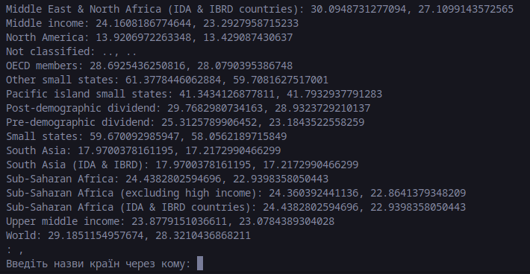
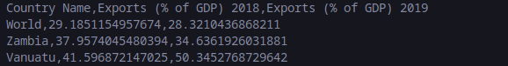
https://github.com/0di1n/PythonLabs/tree/master/Lab11

